безопасности, перевозка пассажиров, не пристегнутых ремнями
безопасности, если конструкцией транспортного средства предусмотрены ремни безопасности, влечет наложение административного штрафа в размере 500 рублей.

Буклет выполнили: учащиеся группы продлённого дня 5-9 классы. Маршрут «с. Берёзовка – х. Покровский». Тьютор Бобошко А.И. и вожатая Пойменова Ж.Н.

МБОУ «Верхопенская средняя общеобразовательная школа имени М.Р. Абросимова»
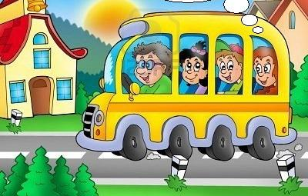
Техника безопасности при поездке в автобусе
Правила поведения учащихся во время подвоза.
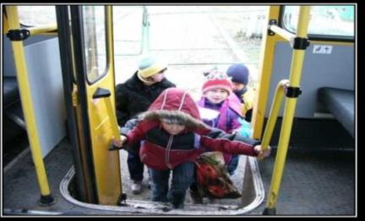
Учащиеся обязаны:
- Посадку и высадку производить со стороны тротуара или обочины и только после полной остановки транспортного средства.

- Если посадка и высадка невозможна со стороны тротуара или обочины, она может осуществляться со стороны проезжей части при условии; что это будет безопасно и не создаст помех другим участникам движения.

- Строго сидеть на местах, закрепленных за каждым из учащихся.
Учащимся запрещается:

- Громко разговаривать, кричать во время посадки и движения автобуса.

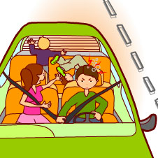
- Отвлекать водителя от управления транспортным средством во время движения.
- Открывать двери транспортного средства во время движения.

- Открывать окна, люки в транспортном средстве.
- Мусорить в транспортном средстве.
- Осуществлять в транспортном средстве прием пищи (чипсы, сухарики, мороженое, конфеты).
- Использовать в автобусе жевательные резинки.

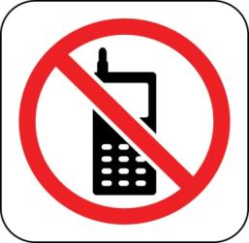
- Включать музыку и разговаривать по сотовому телефону.

- Перемещаться по салону во время движения транспортного средства.

- Нажимать без необходимости кнопку экстренного вызова водителя.
Штраф
Статья 12.6. Нарушение правил применения ремней безопасности.
Управление транспортным средством водителем, не пристегнутым ремнем

